مديرية التربية والتعليم للواء الجامعة
مدرسة علي رضا الركابي الأساسية للبنين
----------
15
الصف: الرابع - شعبة (----------- )

ورقة عمل الشهرالثاني للصف الرابع الأساسي أعدها المعلم هيثم الشطي
ورقة عمل حسب علامات فروع مبحث اللغة العربية للصف الرابع الأساسي في الفصل الدراسي الأول لعام 2019/2020 (15علامة/ الزمن : 40 دقيقة)
الاسم الكامل (الرباعي).................................................................. المادة : اللغة العربية اليوم الخميس / التاريخ: 12/12/2019 _______________________________________________________________________________________________
القراءة - اقرأ الفقرة الآتية ، ثم أجب عن الأسئلة اللاحقة ( اجب عن الأسئلة جميعها بخط النسخ ، وحافظ على نظافة الورقة ، والتزم بالفراغ المحدد أثناء الكتابة ) :
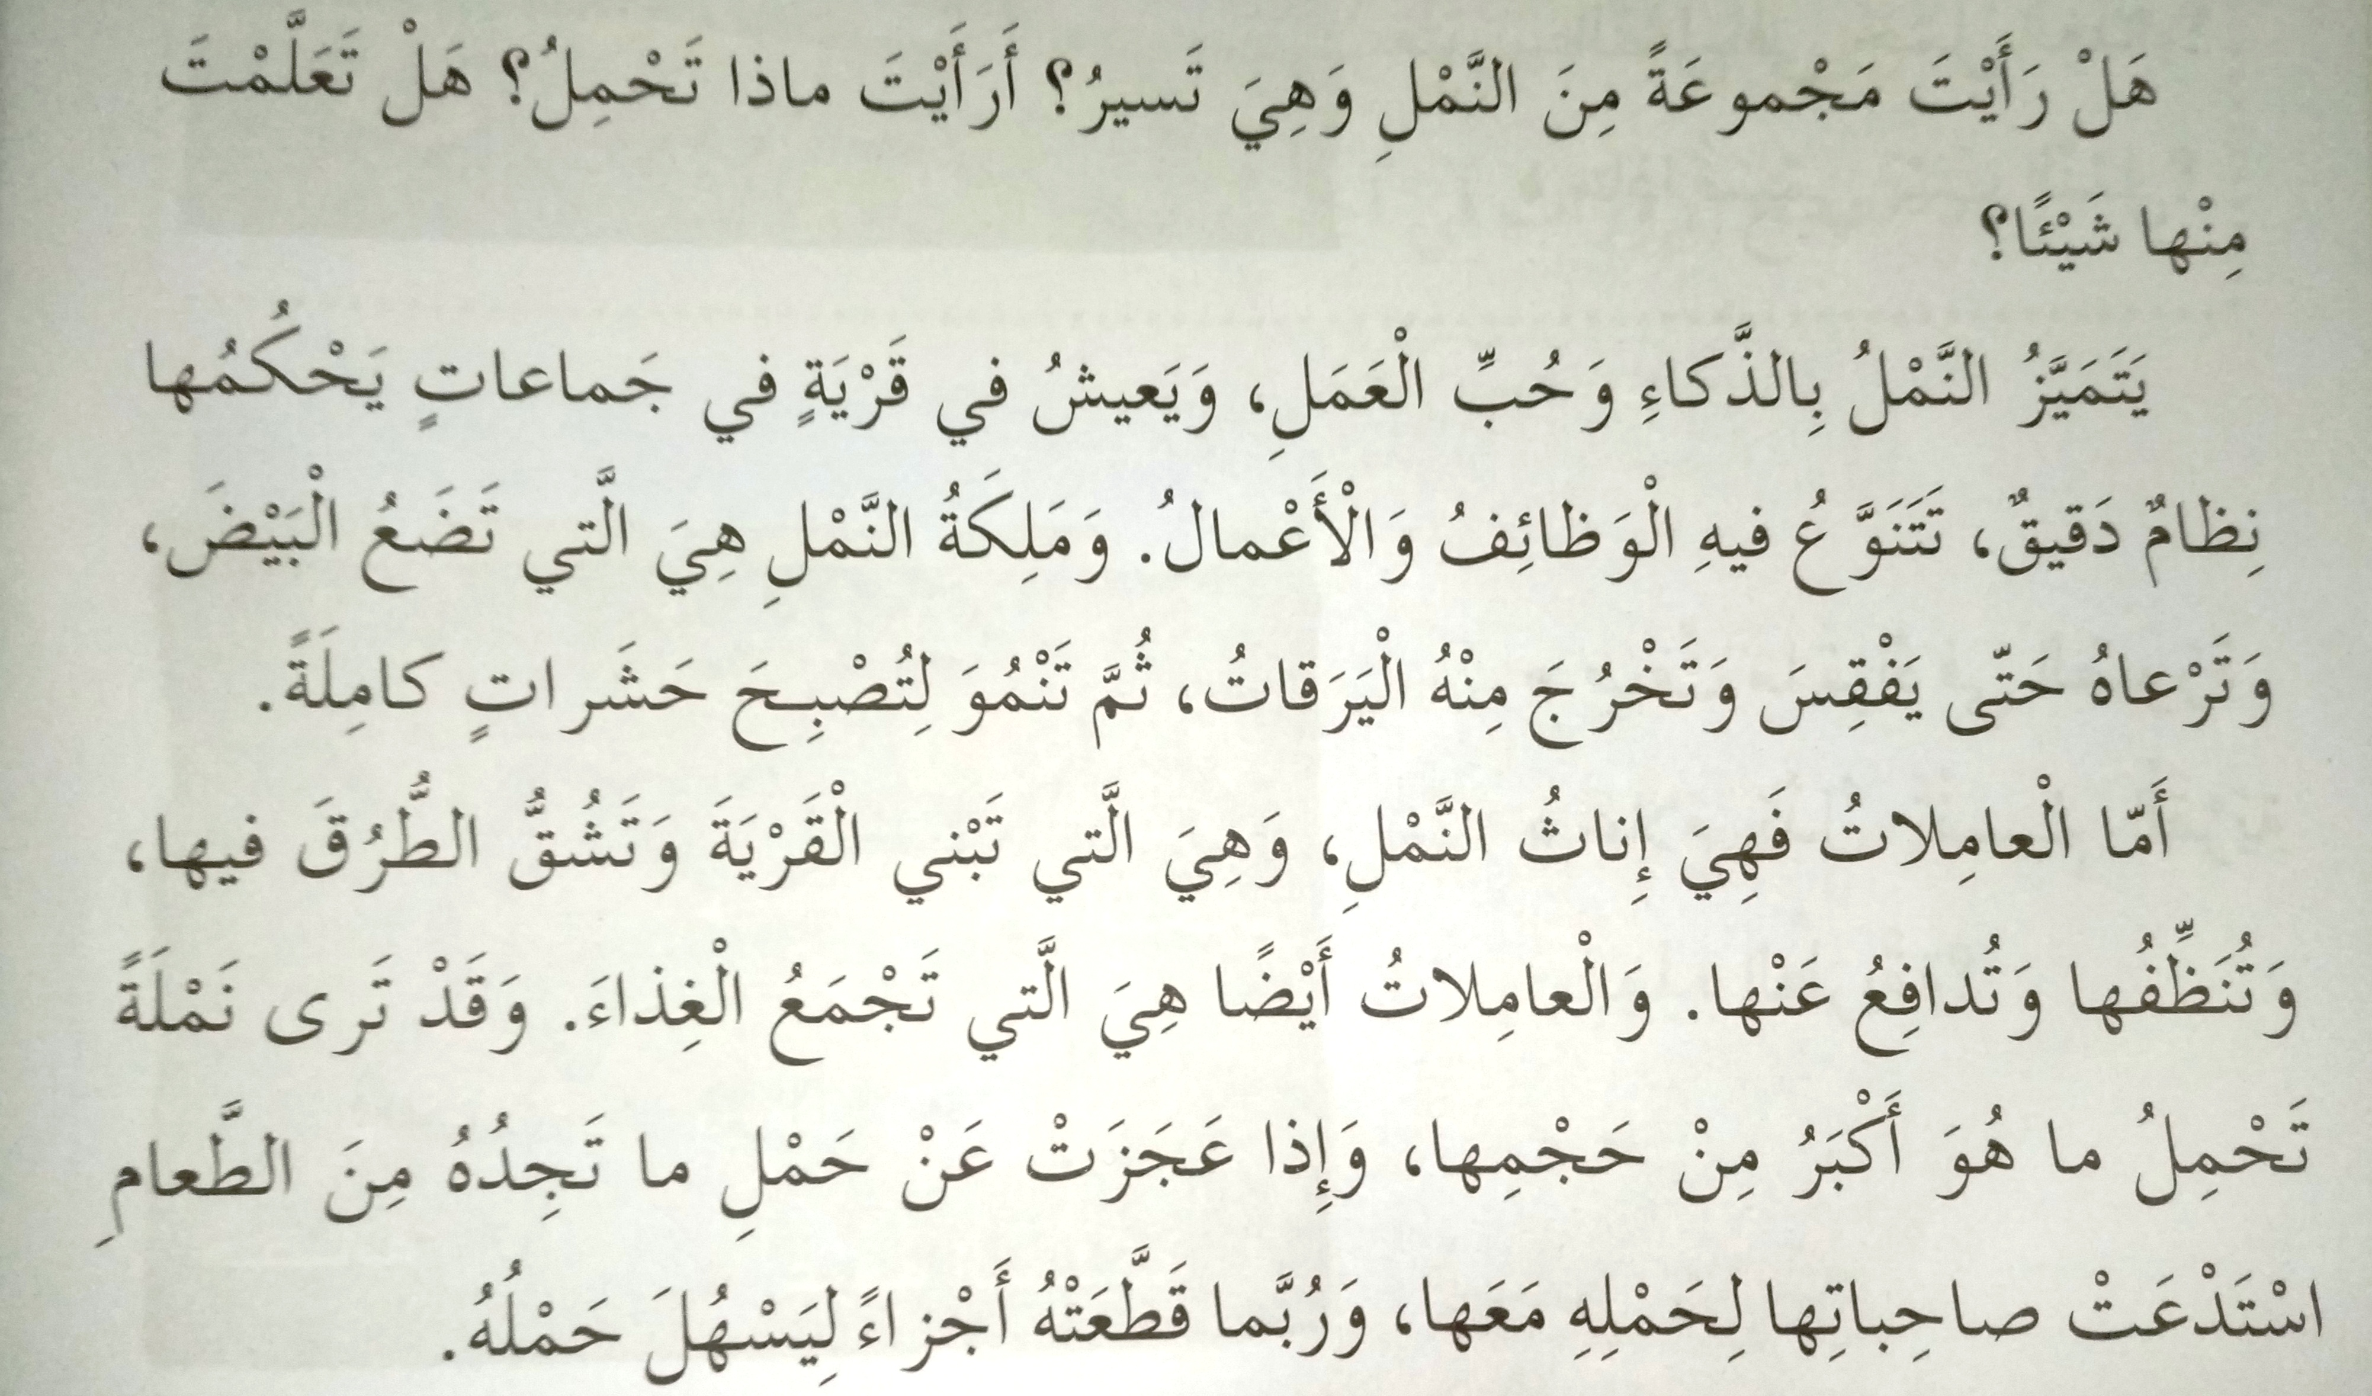
السؤال الأول (القراءة والفهم والاستيعاب) : أ-ما اسم الدرس الذي أخذت منه الفقرة السابقة ؟-------------------------
ب : ما معنى الكلمات الآتية ؟ اليرقة ---------------------------------تشق--------------استدعت ----------------
ج: اكتب وظائف العاملات في قرية النمل ؟---------------------------------------------------------------------------------------------------------------------------------------------------------------------------- .
د : (التدريبات اللغوية المتكاملة مع القراءة ) : استخرج من النص مثالا على:جمع مؤنث سالم-------------------جمع تكسير ---------------- فعل مضارع -------------------فعل ماض -------------حرف نصب------------. 5ع/10د
السؤال الثاني (الكتابة) : أ- اكتب علامة الترقيم المناسبة (! ، ؟ ، : ) في الفراغ مراعيا المعنى :
قال محمود ---------- ما أجمل الثلج ----------- بياضه ناصع ، ومنظره بديع . هل تحب اللعب بالثلج ----------- .
ب- صحح الخطأ في كتابة الهمزة المناسبة في أول الكلمة وفي وسطها وفي آخرها، واعد كتابة الكلمة :
الدافأة ---------------- الأواءل -------------------مآذنة --------------- زءير -----------------إقرأ--------------- احمد ------------------ إسترد --------------------- هادء--------------------انشأ------------------- .
ج- (التعبير) : رتب كلمات كل سطر مما يأتي لتؤلف جملة مفيدة :
-تعظيما ، الحضور ، صمت ، الكريم ، للقرآن ---------------------------------------------------------------------.
-هذا ، بغزارة ، لم ، الثلج ، العام ، يسقط ---------------------------------------------------------------. 5ع/10د السؤال الثالث : ( التدريبات اللغوية) :أ- ضع كلمة مما بين القوسين في الفراغ المناسب ؛ لتكون جملة مفيدة :2ع/10د
( القمر ،أما القرية ، النسيم ، تضع ، أدرك ، ظهر،المجالس ، ثم ، تبني )
1---------------- الملكة البيض . 2------------------الغيم في السماء . 3----------------- العاملات القرية .
4----------------بدر . 5- ------------------ عليل . 6- --------------------------فيحكمها نظام دقيق .
7-من آداب --------------أن نوسع لكبير السن . 8-بعد أن أحس الرجل بالبرد ---------------ضرورة اقتناء مدفأة .
ب :املأ الفراغ في كل مما يأتي بالفعل الماضي مراعيا الشكل المناسب للألف ( ا ، ى ) : مثال -يعلو : علا ، و يسقي : سقى
يبني :----------------- يسمو:---------------- يهدي :-------------- يجري : ---------------يدعو-------------
السؤال الرابع : (الاستماع ) : استمع إلى النص القصير الذي يقرؤه عليك معلمك ، ثم أجب عن الأسئلة الآتية : 3ع/10د
1-ما العلوم التي تميز بها الخوارزمي وأثبت براعته فيها ؟-------------------------------------------------------
2-اذكر اسم أشهر كتاب ألفه الخوارزمي ؟--------------------------------------------------------------------
3-كيف تستدل على إبداع الخوارزمي وريادته في الحساب وفي الحاسوب ؟-----------------------------------

انتهى الاختبار بحمد الله ، ويلحق به التحدث 3ع والنشيد 2ع ؛ ليصبح من 20،وحسب النسب للمهارة:(الاستماع 15% + التحدث 15% + القراءة 25% + الكتابة 25% +التدريبات اللغوية 10% + الأناشيد والمحفوظات 10 % =100%) ، مع أطيب أمنياتي لكم بالنجاح والتوفيق/ مدرس المادة : أ. هيثم الشطي

